**المــركز الإقليــمي لاتفـاقيــة استــوكهلم لدول شمــال إفريقيــا**

**Centre Régional de la Convention de Stockholm pour la région Afrique du nord**

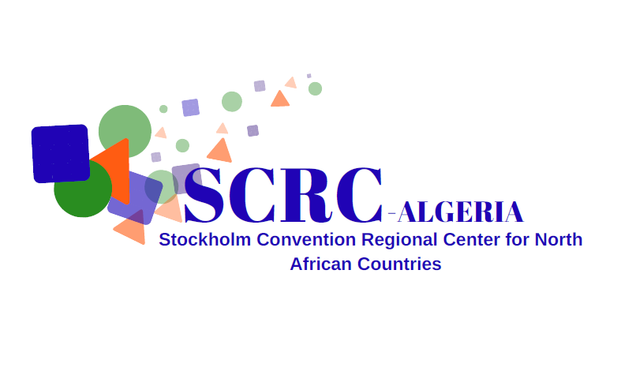

Rapport d’Activités 2016- 2019

***Table des Matières***

1. ***Présentation***
2. ***Principaux accomplissements***
3. ***Activités de renforcement des capacités et transfert des technologies***
4. ***Activités de promotion de gestion écologiquement rationnelle des pops***
5. ***Représentativité et réseautage***
6. ***Communication institutionnelle.***
7. ***Conclusion***
8. ***Présentation***

*L*es centres régionaux ont été créés dans des institutions possédant l'expertise et les capacités nécessaires pour apporter une assistance technique et un renforcement des capacités aux pays éligibles.

*L*es centres ont été mandatés pour suivre des directives sur l'assistance technique et le transfert de technologies visant à assurer une prestation régionale efficace d’assistance technique de manière hautement professionnelle parallèlement à la mise en place d’une méthodologie de leur évaluation de leurs performances sur la base de critères spécifiques.

Cependant depuis 2009, le Centre National des Technologies de Production plus Propre (Organisme sous tutelle du Ministère de l’Environnement et des Energies Renouvelables) abrite le Centre régional de la Convention de Stockholm pour les huits (08) pays de la région Afrique du Nord (Algérie, Maroc, Tunisie, Egypte, Lybie, Mauritanie, Mali et Niger),

*L*e CNTPP a été désigné une première fois par la décision SC-4/23 pour 02 années ‘ 2009 et 2010‘ durant lesquelles il a rempli tous les critères de sélection des centres régionaux tel que énoncées dans la décision SC-2/9 et lors de La cinquième Conférence des Parties (CdP5) quatre années ont été rajoutées à partir d’Avril 2011. (2011-2015)

*A* La septième Conférence des Parties de la Convention de Stockholm, tenue du 4 au 8 mai 2015 à Genève, le secrétariat de la convention décide de renouveler au CNTPP son mandat pour la période allant de 2016 – 2019.

*L*’objectif du CRCS-CNTPP est de mener des activités de renforcement des capacités et de transfert des technologies à travers des ateliers techniques et des activités de promotion des meilleures techniques disponibles (MTD) et de bonnes pratiques environnementales (BPE), il est en ce sens , chargé de fournir une assistance technique et de promouvoir le transfert de technologie aux pays en développement et aux pays en transition afin de les soutenir dans l'exécution de leurs obligations au titre de la Convention Contenus dans les plans de Mise en œuvre PNM

*L*es institutions autonomes servant de centres régionaux opèrent sous l'autorité du secrétariat de la Conférence des Parties, qui est l’organe de décision de la Convention.

*N*otre priorité est d’être aux plus près des préoccupations des huit pays de la région, tenant compte de sa spécificité et d’apporter l’assistance technique nécessaire tout en appuyant toutes les initiatives de financement des actions entreprises au niveau régional pour l’élimination des polluants organiques persistants.

1. **Principaux accomplissements.**

Le Centre Régional de la Convention de Stockholm pour la région Afrique du Nord a été marqué par une plus grande interactivité favorisé par l’échange et la synergie entre les pays de la région pendant les différents ateliers organisés.

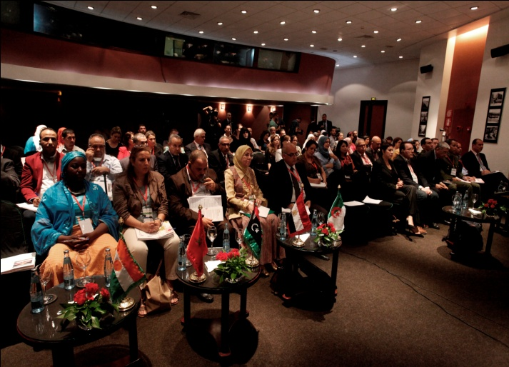Le CRCS contribue à l’atteinte du 17éme objectif du Développement Durable, qui est le transfert des technologies. Présents à chacun des ateliers organisés, des experts de part le monde pour le transfert du savoir faire et de l’expérience mondiale dans le domaine des POPs.

Grace aux efforts menés auprès des points focaux durant les ateliers est la déclaration officielle de l’Algérie pour intégrer le projet d’inventaire des 2000 tonnes de PCB et 30 tonnes de mercure.

En plus de ces accomplissements, le CRCS compte quatre experts en matière d’analyse des PCBs et pesticides.

Grace aux ateliers réalisés en 2017, l’échange, le partage et la synergie entre les participants, le CRCS a pu accompagner le Med-Pol dans le programme d’élimination de 2000 tonnes tonnes de PCBs et 30 tonnes de mercure dans la méditéranée en Algérie.

1. ***Activités de renforcement des capacités*** ***et transfert des technologies***
   * + 1. **Atelier de renforcement des capacités sur l’actualisation des Plans Nationaux de Mise en œuvre de la Convention de Stockholm** sur les nouveaux polluants organiques persistants (POPs) ajoutés aux annexes de la convention depuis la 5ème Conférence des Parties à la Convention de Stockholm, et ceci dans le cadre de l’exécution de l’article 7 de la Convention de Stockholm qui vise a faciliter le développement, l’implémentation et l’actualisation des PNM pour l’implémentation de leurs obligations en vers la Convention.

***Alger le 26 – 28 juillet 2016***

***Recommandations de l’atelier***

* Renforcer et diversifier les modes de communication sur les POPs dans les pays (Exemple : brochures, dépliants, film, vidéos, émissions télévision…).
* Renforcer la sensibilisation des ONG et de la société civile par rapport aux POPs et les encourager à dupliquer l’effort de sensibilisation des citoyens.
* Renforcer la coopération et l’échange d’informations au niveau national entre les services de la santé, de l’environnement, de la protection civile, des chambres de Commerce, des douanes et de la gendarmerie, afin de prendre conscience des impacts engendrés par l’exposition aux POPs et prévoir une plateforme d’échange au niveau régional
  + - 1. Atelier sur « **le dosage des Pesticides Organochlorés et des PCB indicateurs dans le sérum** »

***Du 22 au 26 octobre 2017 au Centre National de Toxicologie Alger, Algérie***

Au titre de l’article 9 de la convention de Stockholm qui stipule que chaque partie facilite ou entreprend l’échange d’informations se rapportant entre autre sur les risques de POPs et moyens d’identification et dans le but de faire du CNT un laboratoire de référence pour l’Algérie et éventuellement pour toute la région et renforcer les capacités des experts algériens et les cadres du Centre.

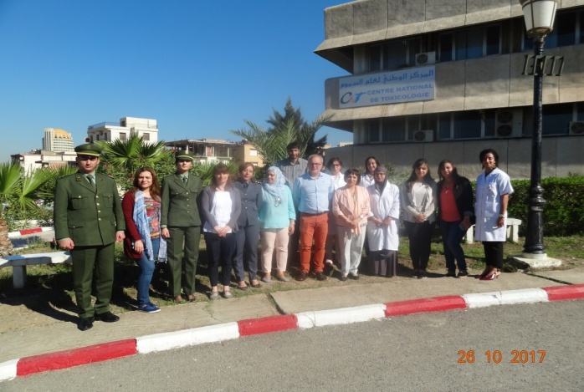

* Faire du Centre National de Toxicologie un laboratoire de référence pour toute la région
* Dupliquer la formation pour tout les pays couverts par le Centre Régional
  + - 1. Table-ronde sur «**La Co-incinération des POP/PCB - valorisation énergétique et combustible de substitution »**

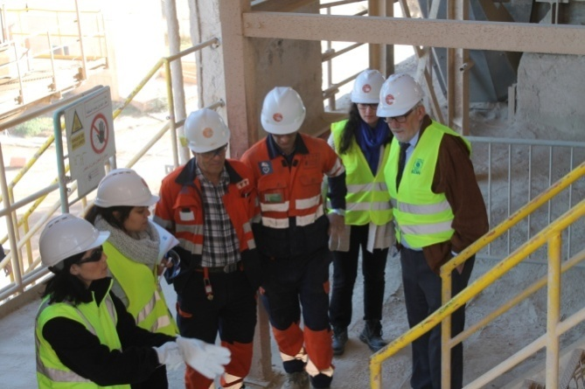

***Le 29 Novembre 2017 au siège du CNTPP***

***Visite de Lafarge dans le cadre de la table ronde***

Le but de cette table ronde, ainsi que la visite de la cimenterie de Meftah est de trouver un compromis entre toutes les parties concernés par le traitement, la revalorisation et l’élimination des déchets et qu’on se doit de trouver de nouvelles opportunités pour arriver à un Développement Durable et que l’enfouissement des déchets n’est plus une solution, aller vers la réflexion économique et environnementale.

* + - 1. Atelier régional sur **l’amélioration et l’harmonisation des inventaires des polluants organiques persistants et du plan d'action**

***Rabat, Maroc du 30 octobre au 02 novembre 2017***

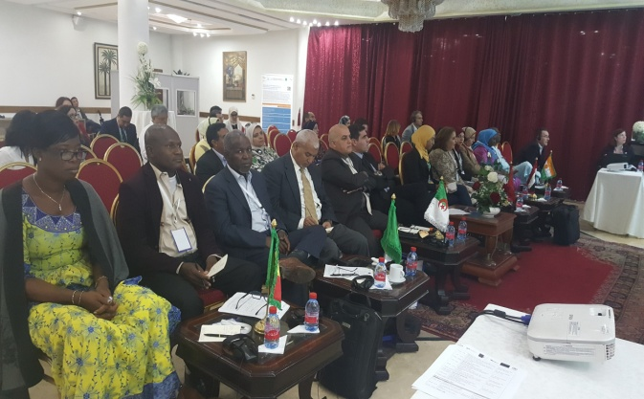

L’un des résultats de l’atelier d’avril sur la co-incinération des PCBs est justement l’organisation d’un atelier au Royaume du Maroc et ceci afin de pouvoir visiter la plate forme Marocain d’élimination des PCBs et de pouvoir partager l’expérience avec tous les représentants de la région.

* Organiser une visite en Europe pour voire les usines de recyclage des PBDE
* Créer un réseau d’échange pour le partage d’expériences et d’autres activités que les pays disposent.
* Organiser des formations sur les méthodes d’analyses et le controle des POPs
* Inventorier les capacités nationales en méthodes d’analyse des POPs et en sortir un laboratoire régional accrédité pour l’identification et l’analyse des POPs

1. **Activités de promotion de gestion écologiquement rationnelle des POPs**
   * + 1. **Atelier régional sur la gestion et l’élimination des POP/PCB par la méthode de Co-incinération**

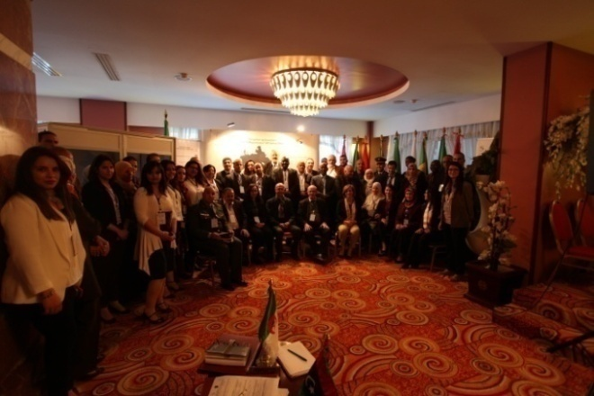***le 04, 05 avril 2017 hôtel OASIS, Alger, Algérie***

Atelier de Renforcement des capacités des cadres nationaux, internationaux et des points focaux des pays servis par le centre régional de la convention de Stockholm.

Parmi les objectifs de cet atelier l’identification des expériences et le défi de la gestion des déchets contenant des POPs / PCB dans la région MENA

* Prendre connaissance des potentialités et solutions qu’offre la Co-incinération des déchets POPs dans les fours à ciment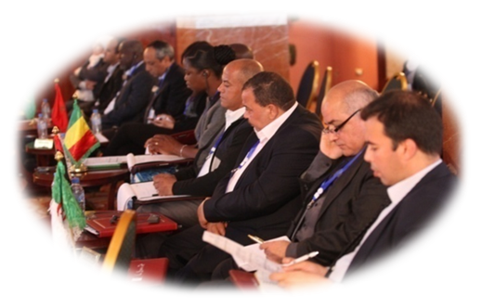.
* Il a vu la participation de quatre vingt personnes entre des représentants des points focaux, des membres du comité POPs, et tous les secteurs concernés de l’Algérie.
* Actualisation des PNM par rapport au nouveau POPs introduit dans les annexes de la Convention
* Une journée spéciale pour les nouveaux Polluants Organiques Persistants
* Le prochain atelier au Maroc pour pouvoir visiter la plate forme de stockage des PCBs.
* Organiser des activités dans les différents pays de la région
* Révision des textes réglementaires relatifs au POPs

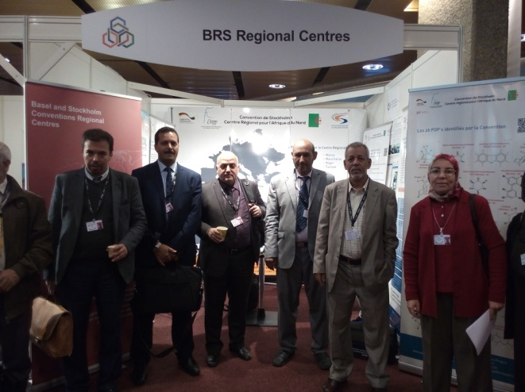

* + - 1. **Elimination des PCBs en Algérie**

Le CRCS/CNTPP accompagné par les experts du Med POL a pu identifier 800 tonnes de PCBs destinés à l’élimination dans le cadre du projet Child 1.1 avec l’expertise du Med-POL.

Ce projet est relatif à la réduction de la pollution due aux produits chimiques nocifs et aux déchets dans les points chauds de la Méditerranée. Dans une première phase concernant les industriels, 9 entreprises exactement, **300 tonnes de PCB ont été identifié et valider** par les experts internationaux du PNUE. **L’élimination de ces PCB par l’exportation** débutera 2019. La deuxième phase d’identification et élimination qui s’étalera jusqu'à 2021 va concerner les hôpitaux, les écoles et les administrations publiques et prendra en charge **500 tonnes de PCB**

1. ***Représentativité et réseautage*** 
   * 1. **Participation à la COP**

***Du 24.04 au 05.05.2017 CICG, Genève, Suisse,***

Cette Conférence Des Parties a vu l’inscription des trois produits chimiques, et l’une des principales recommandations était d’améliorer les synergies entre les trois conventions existantes.

* + 1. **Adhésion au réseau d’élimination des PCB PEN**

Le Centre national des Technologies de Production plus Propre CNTPP, abritant le Centre Régional de la Convention de Stockholm est désigné en tant que membre du Comité consultatif du Réseau d'élimination des PCB (PEN) et aussi comme représentant de la Convention de Stockholm et / ou de la Convention de Bâle. Centres (SCRC / BCRC).

Après une évaluation difficile des différentes candidatures, le secrétariat du PEN accueille le CNTPP, l'Algérie, ainsi que le CRCB/ CRCS de l'Indonésie, en tant que représentants du CRCB/ CRCS au Comité consultatif du PEN. Cette sélection est basée sur l'expertise du Centre et tient compte de l'équilibre entre les différentes régions qui ont présenté leur candidature au Comité consultatif du PEN.

Cette candidature a pour but de favoriser la collaboration, soutenir la mise en œuvre du plan de travail PEN, et faciliter l'échange d'informations et partager les expériences entre les différentes parties prenantes.

* + 1. **Réunion conjointe annuelle pour renforcer la coopération et la coordination entre les centres régionaux dans le cadre des conventions de Bâle et de Stockholm**

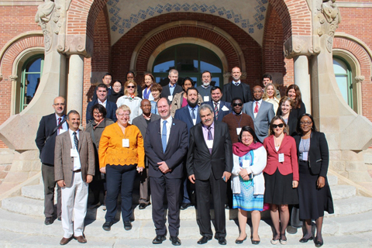***06-07 novembre 2017***

***Sant Pau, Barcelone, Espagne***

La réunion en face à face des centres régionaux dans le cadre des conventions de Bâle et de Stockholm, organisé par le secrétariat des trois conventions a pour but de :

* 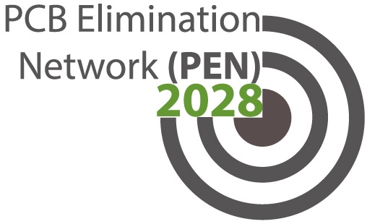Renforcer la coopération et la coordination entre les centres régionaux des conventions de Bâle et de Stockholm;
* Promouvoir et renforcer les synergies dans la fourniture de l'assistance technique dans le cadre des conventions de Bâle, de Rotterdam et de Stockholm.

Les réunions offrent aux centres régionaux l'occasion d'échanger leurs expériences et de discuter entre eux, ainsi qu'avec le Secrétariat et d'autres partenaires pertinents, y compris des donateurs bilatéraux et multilatéraux, sur les questions prescrites et demandées par les réunions pertinentes des conférences des parties.

* + 1. **Atelier de présentation et validation du PNM d’Algérie**

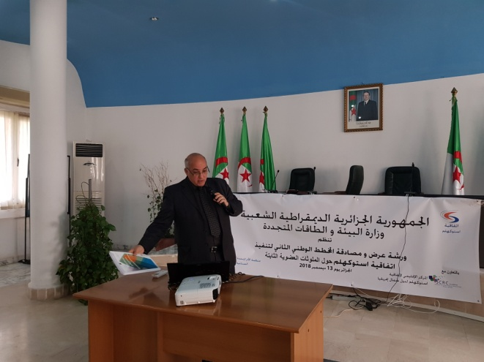

Le CRCS, sous la demande du point focal de la Convention de Stockholm d’Algérie, sous le patronage du Ministère de l’Environnement et des Energies Renouvelables, un atelier de présentation du PNM , avec la présence des experts qui l’ont élaboré le 13 décembre 2019 au MEER.

* + 1. **Réunion annuelle conjointe pour renforcer la coordination de la coopération entre les centres régionaux dans le cadre des conventions de Bâle et de Stockholm**

Des réunions en face à face des centres régionaux dans le cadre des conventions de Bâle et de Stockholm sont organisées chaque année pour:

* Renforcer la coopération et la coordination entre les centres régionaux des conventions de Bâle et de Stockholm
* Promouvoir et renforcer les synergies dans la fourniture de l'assistance technique dans le cadre des conventions de Bâle, de Rotterdam et de Stockholm

1. **Communication institutionnelle**

En vertu de l’article 10, paragraphe 4, le Centre Régional de la Convention de Stockholm peut avoir recours à des moyens de communication telle que le guide, la revue… afin de fournir des informations sur les POPs.

Aussi le paragraphe 2 stipule que le CRCS veille à ce que le public ait accès aux informations publiques à travers le site web et les flyers.

* + 1. 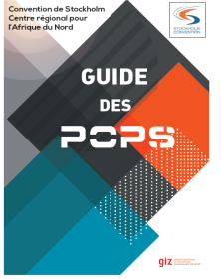Réalisation d’un guide sur les Polluants Organiques Persistants dans le but de simplifier la compréhension de ces molécules et les solutions de substitution
    2. Redynamisation du site web [www.popsalgerie.com](http://www.popsalgerie.com/) avec création des sessions spécifiques pour chaque point focal des pays servis par le CRCS

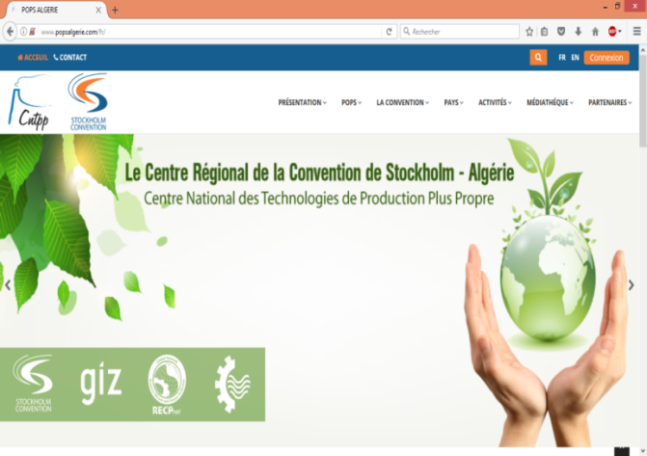

* + 1. Revue dédiée aux événements et informations relatives aux activités du CRCS et des pays servis et les nouveautés des POPs.

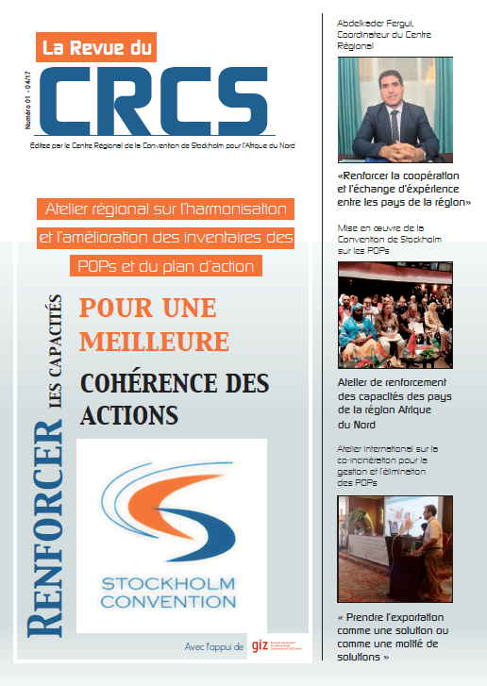

* + 1. Diffusion d’un flyer sur les POPs et la Convention de Stockholm

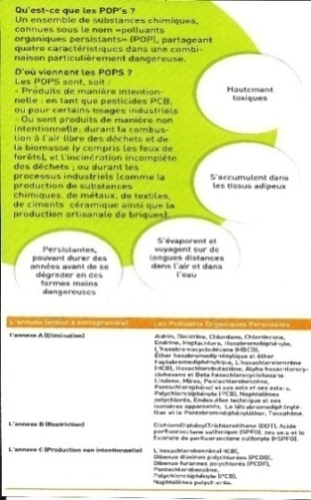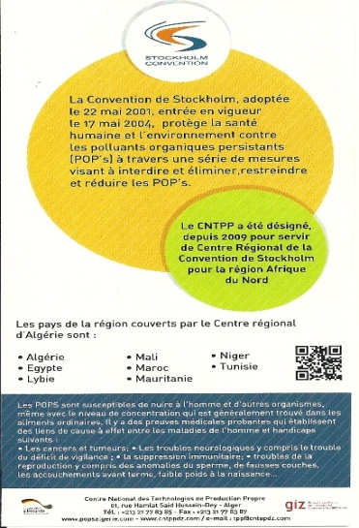

* + 1. le CRCS à élaborer un dépliant regroupant toutes les activités du CRCS pendant ce dernier mandat, en trois langues.

1. **Conclusion**

Ce mandat a été marquée par une série d’activités organisées dans le but d’appuyer le PNM de la convention de Stockholm et les pays de la région , Les activités de ce mandat ont permis aux points focaux et à toutes les parties prenantes de la CS a tiré des points tournants importants dans le chemin de lutte contre les POPs et d’éventuelles solutions ont pu être vu concrètement lors des différents atelier.

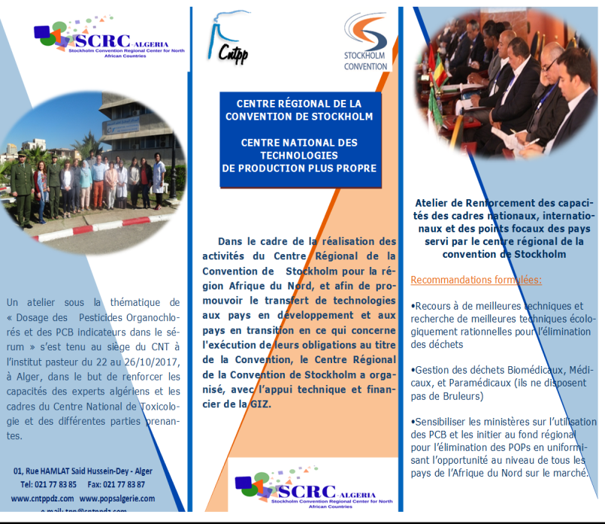Le CRCS mène a bien la mission qui lui a été confiée aussi bien dans son pays l’Algérie que dans toute la région nord africaine , pour preuve , il a fait partager le savoir et les dernières technologies disponibles à ses confrères du Centre National de toxicologie en faisant bénéficier ses cadres d’une formation de pointe dans le domaine de l’analyse des POPs .

Et c’est sur cette bonne voie que le CRCS compte poursuivre ses missions, avec plus d’efficacité, de partage de transfert de technologies et de renforcement des capacités et ce dans le but de relever les défis d’un avenir exempt de POPs.